ГБПОУ «Колледж сервиса и быта» 20.02.2025 г.
Сегодня 20 февраля в рамках проходящей в республике Декады ингушского языка в колледже состоялась встреча с сотрудником НИИ РИ, преподавателем ИНГГУ к.и.н. Марем Ахметовной Ялхороевой. Марем Ахметовна представила студентам свою книгу «Он вдохновлял народ» о славном сыне ингушского народа, патриота, участника ВОВ Мальсагове Т. Студенты с большим интересом восприняли рассказы Марем Ахметовны и о других замечательных исторических личностях в истории Ингушетии, любивших свою Ролину, свой народ, язык, обычаи, традиции, веру.
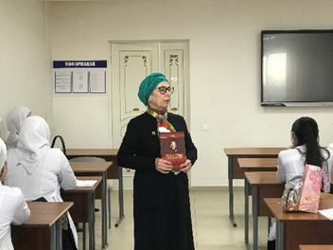
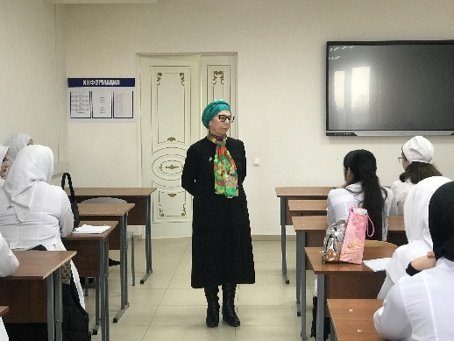
Марем Ахметовна также познакомила студентов с книгой «Ингушские этюды» А. Сигбатуллиной, созданной по проекту Ялхороевой М.А. Эта книга знакомит читателей с представителями ингушской диаспоры в Турции, которые находясь вдали от Родины, сумели сохранить и язык, и традиции, и любовь к Отечеству.

